PENGEMBANGAN PERANGKAT PEMBELAJARAN BERBASIS LSLC BERNILAI BUDAYA SUKU USING UNTUK MENINGKATKAN KEMAMPUAN NUMERASI

Meilysa Ajeng Kartika Putri¹, Didik Sugeng Pambudi^{2*}, Dian Kurniati³

^{1,2*,3} Universitas Jember, Jember, Indonesia
*Corresponding author
E-mail: meilysap039@gmail.com ¹⁾ didikpambudi.fkip@unej.ac.id ^{2*)} diankurniati@unej.ac.id ³⁾

Received dd Month yy; Received in revised form dd Month yy; Accepted dd Month yy (9pt)

Abstrak
Penelitian ini merupakan penelitian pengembangan yang bertujuan untuk mengembangkan perangkat pembelajaran terdiri dari modul ajar, Lembar Kerja Siswa (LKS), dan soal Tes Kemampuan Numerasi (TKN) yang menggunakan model pembelajaran collaborative learning berbasis Lesson Study for Learning Community (LSLC) yang valid, praktis, dan efektif. Materi pada LKS dan TKN yang dikembangkan mengambil konteks nilai budaya budaya suku Using, yang ada di Banyuwangi Pengumpulan data menggunakan wawancara, observasi, tes, dan angket. Hasil penelitian menunjukkan bahwa perangkat pembelajaran memenuhi kriteria valid, praktis, dan efektif. Koefisien validitas untuk modul ajar, LKS, dan soal TKN berturut turut 4,83; 4,83; dan 4,85. Nilai kepraktisan dilihat dari hasil observasi keterlaksanaan perangkat pembelajaran mencapai rerata 94,07% dengan kategori sangat baik. Nilai keefektifan perangkat pembelajaran menunjukkan kemampuan numerasi siswa tuntas secara klasikal sebesar 81%. Selain itu respon siswa sangat positif, yaitu mendukung terhadap pembelajaran yang menggunakan konteks budaya Using pada LKS dan TKN matematika .

Kata kunci: Budaya suku Using;LSLC; Perangkat pembelajaran, Tes kemampuan numerasi

Abstract
This research is a development research that aims to develop learning tools consisting of teaching modules, Student Worksheets (LKS), and Numerical Ability Test (TKN) that use a valid, practical, and effective using Lesson Study for Learning Community (LSLC) based collaborative learning model. The material on the LKS and TKN that was developed took the context of the cultural values of the Using in Banyuwangi. Data collection used interviews, observations, tests, and questionnaires. The results showed that the learning tools met the criteria of being valid, practical, and effective. The validity coefficients for teaching modules, worksheets, and TKN are 4.83; 4.83; and 4.85. The practicality value seen from the results of observations of the implementation of learning tools reached an average of 94.07% with a very good category. The value of the effectiveness of learning tools shows that students' numeracy skills are classically pass by 81%. In addition, the student's response was very positive, namely supporting learning that used the context of Using Culture in mathematics worksheets and TKN.

Keywords: Using culture; LSLC; learning tools; Numeracy ability test

This is an open access article under the Creative Commons Attribution 4.0 International License

PENDAHULUAN Perangkat pembelajaran menurut Keputusan Menteri Permendikbud No

56 Tahun 2022 tentang Pedoman Penerapan Kurikulum dalam Rangka Pemulihan Pembelajaran, adalah berbagai bahan ajar yang digunakan oleh pendidik dalam upaya mencapai profil pelajar Pancasila dan pencapaian pembelajaran. Dalam hal ini, guru pada satuan pendidikan wajib melakukan perencanaan pembelajaran dengan membuat perangkat pembelajaran yang disesuaikan dengan kurikulum yang berlaku. Tidak hanya disesuaikan dengan kurikulum yang berlaku, akan tetapi mampu mengembangkan budaya literasi sebagai prasyarat kecakapan hidup abad ke-21.
Namun, berdasarkan wawancara dengan guru matematika di SMA Negeri 1 Tegaldlimo, perangkat pembelajaran yang disusun hanya disesuaikan dengan karakteristik siswa dan capaian pembelajaran, di mana masih belum mengembangkan penguasaan terkait literasi dasar yang ada, khususnya literasi matematika. Padahal peserta didik di era saat ini, dituntut untuk memiliki kemampuan numerasi yang baik untuk bersaing dengan negara-negara lainnya dalam memahami dunia yang penuh angka (big data), menyelesaikan masalah dan mengambil keputusan di segala situasi serta dalam menghadapi tantangan abad
- Di sisi lain, pemerintah mencanangkan program AKM (Asesmen Kompetensi Minimum), hal tersebut selain untuk meningkatkan mutu pendidikan, peserta didik dituntut untuk memiliki salah satu kemampuan literasi khususnya pada matematika yaitu literasi matematika (numerasi).
Numerasi mencakup keterampilan mengaplikasikan konsep dan kaidah matematika dalam situasi real sehari- hari, saat permasalahannya sering kali tidak terstruktur, memiliki banyak cara penyelesaian atau bahkan tidak ada
penyelesaian yang tuntas (TIM GLN Kemendikbud, 2017. Numerasi selain ada di AKM, juga merupakan kajian utama dalam PISA (OECD, 2013; Stacey, 2011). Berdasarkan hasil PISA 2018, 71% siswa Indonesia tidak mencapai angka kompetensi minimum matematika, yang mengindikasikan bahwa masih banyak siswa Indonesia kesulitan dalam menghadapi situasi yang membutuhkan kemampuan pemecahan masalah menggunakan matematika (Pusat Penilaian Pendidikan Balitbang Kemendikbud, 2019).
Oleh karena itu, perlu adanya perangkat pembelajaran yang dapat memfasilitasi siswa untuk belajar dan meningkatkan kemampuan numerasi pada pembelajaran matematika. Perangkat pembelajaran yang disusun nantinya terdiri dari modul ajar, Lembar Kerja Siswa, dan soal tes Kemampuan Numerasi. Perangkat pembelajaran tersebut disesuaikan dengan pembelajaran saat ini yang mengarah pada keterlibatan dan partisipasi siswa di kelas maupun di luar kelas (Kurniati & Trapsilasiwi, 2022). Selain itu, untuk memfasilitasi pembelajaran tersebut, sesuai dengan teori Vygotsky yang menyatakan bahwa hasil dialog dengan skilled helper akan membuat siswa berkembang lebih sistematis, logis, rasional, dan dapat mempengaruhi hasil belajar (Umbara, 2017). Menurut Haara et al. (2017), pembelajaran matematika biasa masih belum mampu mengembangkan literasi matematika. Sehingga perangkat pembelajaran khususnya modul ajar dan LKS berbasis Lesson Study for Learning Community (LSLC). Menurut Hobri (2020), prinsip Lesson Study for Learning Community (LSLC) adalah siswa dapat saling belajar (collaborative learning) dan tidak ada yang terasingkan (caring community). Hal ini dikemukakan oleh

Pambudi (2017), yang menyatakan bahwa agar suatu masalah terpecahkan dan seseorang mau belajar, maka ia harus memiliki teman belajar, sehingga model pembelajaran collaborative learning berbasis Lesson Study for Learning Community perlu diterapkan dalam pembelajaran.
Selain interaksi sosial, faktor yang mempengaruhi hasil belajar siswa adalah faktor lingkungan. Susanto (2014), mengemukakan bahwa teori kognitif gestalt menekankan pemahaman baru yang dikembangkan oleh individu adalah hasil interaksinya dengan lingkungan. Sejalan dengan teori kognitif gestalt, pembelajran yang dilakukan akan mengintegrasikan nilai budaya yang sesuai dengan lingkungan sekitar siswa. Kekayaan budaya yang ada disekitar perlu diintegrasikan dalam proses pembelajaran matematika di sekolah (Pathuddin et al., 2021; Prahmana & D’Ambrosio, 2020). Adapun nilai budaya yang diintegrasikan dalam LKS dan TKN yaitu budaya suku Using, yang ada di Banyuwangi. Dengan diintegrasikannya budaya dalam perangkat pembelajaran, hal ini sesuai dengan cakupan numerasi yang sangat luas, tidak hanya terpaku pada mata pelajaran matematika, akan tetapi beririsan dengan literasi lainnya yaitu literasi budaya.
Tidak hanya integrasi nilai budaya, akan tetapi dengan adanya digitalisasi dalam dunia pendidikan memberikan pengaruh dalam meningkatkan pembelajaran, sehingga dapat mempermudah siswa melakukan proses pembelajaran (Setiyani et al., 2020; Soboleva et al., 2020). Perangkat pembelajaran akan didesain secara online dan disajikan seperti aplikasi android dengan bantuan google sites. Oleh karena itu peneliti mengoptimalkan pengembangan
perangkat pembelajaran yang disesuaikan dengan kurikulum merdeka belajar berbasis LSLC dengan mengintegrasikan budaya suku Using untuk meningkatkan kemampuan numerasi.

METODE PENELITIAN
Jenis penelitian yang digunakan dalam penelitian ini adalah penelitian pengembangan (research and development). Penelitian pengembangan ini dilakukan di SMA Negeri 1 Tegaldlimo, dengan subjek penelitian siswa kelas X sebanyak 35 siswa. Produk penelitian yang dikembangkan berupa perangkat pembelajaran matematika yang terdiri dari modul ajar, Lembar Kerja Siswa (LKS), dan soal tes kemampuan numerasi dengan mengintegrasikan nilai budaya suku Using di dalamnya. Adapun tema budaya suku Using tersebut meliputi kuliner pecel pitik khas Banyuwangi, gandrung sewu, dan ritual seblang olehsari. Selain mengintegrasikan nilai budaya, akan diintegrasikan pilar utama dalam LSLC yaitu pilar caring community dan collaborative learning dalam modul ajar dan Lembar Kerja Siswa (LKS). Instrumen pengumpulan data yang digunakan meliputi lembar validasi ahli, lembar observasi aktivitas siswa, lembar observasi keterlaksanaan perangkat pembelajaran, angket respon siswa dan soal tes kemampuan numerasi.
Model penelitian pengembangan ini menggunakan model pengembangan 4-D. Thiagarajan, Semmel & Semmel (dalam Hobri, 2010), mengemukakan bahwa model 4-D terdiri dari empat tahap yaitu tahap pendefinisian (define), perancangan (design), pengembangan (develop), dan penyebaran (disseminate). Pada tahap pendefinisian bertujuan untuk mendefinisikan syarat-

syarat yang diperlukan dalam
pengembangan perangkat pembelajaran, tahap perancangan bertujuan untuk merancang perangkat pembelajaran berupa modul ajar, Lembar Kerja Siswa dan soal tes kemampuan numerasi hingga diperoleh prototipe, tahap pengembangan bertujuan untuk menghasilkan draft perangkat pembelajaran yang telah direvisi berdasarkan masukan para ahli, dan tahap terakhir yaitu penyebaran yang bertujuan untuk menyebarluaskan perangkat pembelajaran matematika berbasis Lesson Study for Learning Community bernilai budaya Suku Using yang telah valid, praktis, dan efektif dalam skala yang lebih luas.
Validasi dilakukan untuk menguji kelayakan instrumen. Validasi dilakukan oleh dua dosen Program Studi Pendidikan Matematika FKIP Universitas jember dan satu guru matematika di SMA Negeri 1 Tegaldlimo. Perangkat pembelajaran dikatakan valid dan dapat dilakukan uji coba dengan tingkat kevalidan yang dapat dilihat pada Tabel 1.

Tabel 1. Kriteria kevalidan Nilai 𝑉_{𝑎} Kategori Kevalidan

  - ≤ 𝑉_{𝑎} < 2 Tidak Valid
  - ≤ 𝑉_{𝑎} < 3 Kurang Valid
  - ≤ 𝑉_{𝑎} ≤ 4 Cukup Valid
4 ≤ 𝑉_{𝑎} ≤ 5 Valid
𝑉_{𝑎} = 5 Sangat Valid Kepraktisan perangkat
pembelajaran diperoleh dari data hasil observasi keterlaksanaan pembelajaran yang didapat dari lembar observasi. Perangkat pembelajaran dikatakan praktis jika dari hasil observasi diperoleh kesimpulan minimal baik dengan kriteria kepraktisan dapat dilihat pada Tabel 2.

Tabel 2. Kriteria kepraktisan
Skor Kesimpulan

90% ≤ 𝑆𝑅 ≤ 100% Sangat baik
80% ≤ 𝑆𝑅 < 90% Baik
70% ≤ 𝑆𝑅 < 80% Cukup

40% ≤ 𝑆𝑅 < 70% Kurang
0% ≤ 𝑆𝑅 < 40% Sangat kurang

Adapun keefektifan perangkat pembelajaran diperoleh dari data hasil tes kemampuan numerasi dan respon siswa. Perangkat pembelajaran dikatakan efektif jika data hasil tes kemampuan numerasi tuntas ≥ 75% dari jumlah siswa keseluruhan dan respon siswa positif, apabila ≥ 80% siswa memilih jawaban “ya” untuk setiap indikator aspek. Setelah diperoleh perangkat pembelajaran yang valid, praktis, dan efektif, dilakukan penyebaran secara offline dan online.

HASIL DAN PEMBAHASAN
Hasil pengembangan perangkat pembelajaran berbasis LSLC bernilai budaya suku Using dijabarkan sebagai berikut.
- Tahap Pendefinisian (Define)
Pada tahap ini terdapat lima langkah pokok, yaitu analisis awal- akhir, analisis siswa, analisis konsep, analisis tugas, dan spesifikasi tujuan pembelajaran. Hasil yang didapatkan pada tahap ini adalah terdapat masalah dasar yang dihadapi dalam pembelajaran matematika berupa kemampuan numerasi. Berdasarkan hasil pretest, rata-rata kemampuan numerasi siswa kelas X masih tergolong rendah atau perlu intervensi khusus. Padahal dengan adanya kemampuan numerasi, seseorang dapat mengestimasi, menginterpretasi data, menyelesaikan masalah sehari-hari, sehingga berdampak langsung pada kualitas sumber daya manusia (Masjaya & Wardono, 2018; Muzaki & Masjudin,

2019). Selain melihat kondisi siswa secara langsung, dilakukan wawancara kepada guru terkait pembelajaran matematika yang masih belum memfasilitasi untuk peningkatan kemampuan numerasi. Oleh karena itu perlu adanya pengembangan perangkat pembelajaran matematika yang disesuaikan dengan karakteristik siswa yang dekat dengan kehidupan suku Using sehingga hal ini dapat menghasilkan perangkat pembelajaran yang sesuai. Perangkat pembelajaran nantinya juga disesuaikan dengan sarana untuk mencapai Capaian Pembelajaran Fase E.

- Tahap Perancangan (Design)
Pada tahap ini bertujuan untuk merancang perangkat pembelajaran berupa modul ajar, Lembar Kerja Siswa (LKS), dan soal tes kemampuan numerasi hingga diperoleh prototipe. Adapun dalam tahap ini terdapat empat langkah pokok yaitu penyusunan tes, pemilihan media, pemilihan format, dan perancangan awal. Pada tahap ini, peneliti membuat rancangan perangkat
pembelajaran dengan materi Sistem Persamaan dan Pertidaksamaan Linear berbasis LSLC (Lesson Study for learning community) dengan dua pilar utama yaitu collaborative learning dan caring community serta mengintegrasikan nilai budaya suku Using.
Peneliti membuat rancangan modul ajar yang digunakan selama tiga kali pertemuan, Lembar Kerja Siswa (LKS) yang disusun sebanyak dua kali dengan tujuan pembelajaran yang berbeda dan soal tes kemampuan numerasi. Penelitian yang dilakukan oleh Kurniati et al. (2022), soal tes yang diberikan oleh guru kepada siswa di sekitar perkebunan kopi berupa soal dengan tema kopi. Adapun dalam penelitian ini, soal tes kemampuan numerasi mengintegrasikan budaya suku Using dengan tiga tema utama yaitu kuliner pecel pitik khas Banyuwangi, gandrung sewu, dan ritual seblang olehsari. Contoh desain modul ajar, LKS, dan soal tes kemampuan numerasi dapat dilihat pada Gambar 1, Gambar 2, dan Gambar 3.

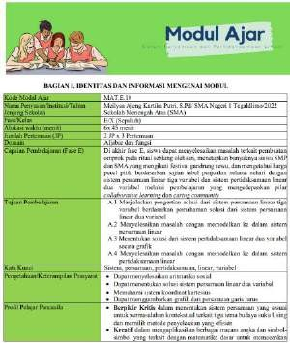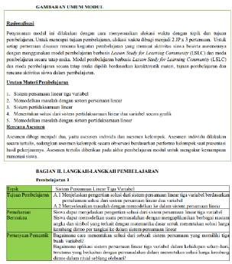

Gambar 1. Modul Ajar

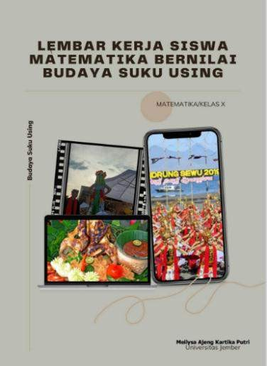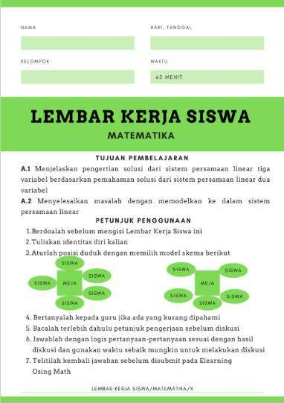
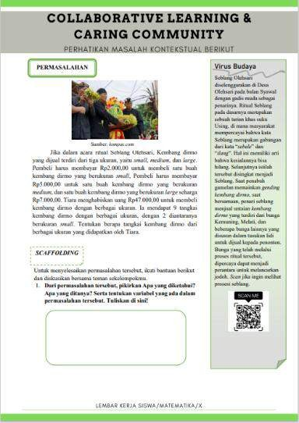
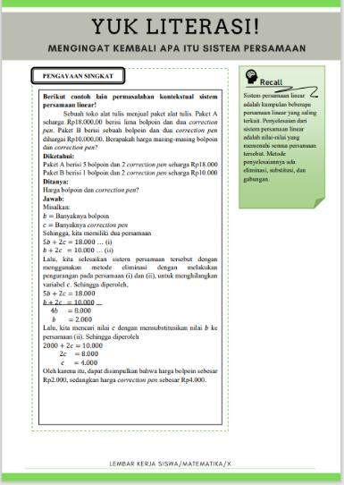
Gambar 2. LKS berbasis LSLC bernilai budaya suku Using
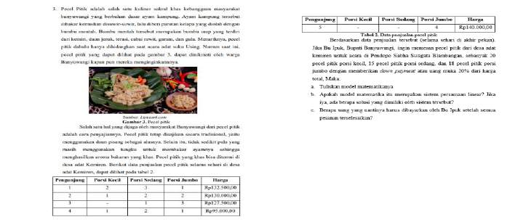
Gambar 3. Soal Tes Kemampuan Numerasi

- Tahap Pengembangan (Develop)
Pada tahap ini terdapat penilaian para ahli untuk menghasilkan draft perangkat pembelajaran yang telah direvisi berdasarkan masukan para ahli hingga dinyatakan valid dan dapat digunakan dalam uji coba lapangan hingga diperoleh hasil uji coba. Para ahli yang dimaksud adalah dua dosen pendidikan matematika dan guru matematika di sekolah tempat uji coba. Adapun diagram hasil validasi ahli dapat dilihat pada Gambar 4. Berdasarkan hasil uji validasi ahli, diperoleh rerata hasil validasi modul ajar, LKS, dan soal tes kemampuan numerasi berturut-turut adalah 4,83; 4,83; dan 4,85 yang menunjukkan bahwa nilai 𝑉_{𝑎} berada pada rentang 4 ≤ 𝑉_{𝑎} ≤ 5 yang dikategorikan valid.
Hasil Validasi Perangkat Pembelajaran
4,95
4,9
4,85
4,8
4,75
4,7
Modul Ajar LKS Soal Tes Kemampuan
Numerasi Validator 1 Validator 2 Validator 3
Gambar 4. Diagram hasil uji validasi perangkat pembelajaran

Perangkat pembelajaran yang telah dinyatakan valid, diujicobakan di kelas X 11 SMA Negeri 1 Tegaldlimo selama tiga kali pembelajaran dan satu kali pertemuan untuk mengerjakan soal tes kemampuan numerasi. Pembelajaran menggunakan perangkat pembelajaran yang telah valid dengan model pembelajaran collaborative learning
berbasis Lesson Study for Learning Community bernilai budaya suku Using.
Hasil uji coba menunjukkan bahwa perangkat yang dikembangkan dan diujicobakan dinyatakan praktis dan efektif. Data kepraktisan perangkat pembelajaran dapat dilihat pada Gambar 5.
Data Keterlakasanaan Perangkat Pembelajaran
100,00%
95,00%
90,00%
85,00%
Pertemuan Pertemuan Pertemuan 1 2 3

Gambar 5. Diagram hasil uji kepraktisan perangkat pembelajaran

Kepraktisan perangkat pembelajaran dilihat dari persentase keterlaksanaan perangkat pembelajaran yang diperoleh dari observasi aktivitas guru. Gambar 5, didapatkan rerata 94,07% dan berada pada rentang 90% ≤ 𝑆𝑅 ≤ 100% dengan kesimpulan sangat baik.
Adapun kriteria keefektifan perangkat pembelajaran diukur oleh dua indikator yaitu data hasil belajar berupa kemampuan numerasi dan respon siswa. Adapun ketuntasan siswa terkait kemampuan numerasi sebanyak 29 dari
36 siswa atau sebesar 81%, di mana skor rata-rata hasil kemampuan numerasi adalah 75.
Berdasarkan hasil rekapitulasi angket respon siswa diketahui bahwa sebanyak 95% siswa merespon positif terhadap pembelajaran, sehingga respon siswa dapat dikatakan positif karena lebih dari 80% siswa memilih jawaban

"ya" untuk setiap indikator aspek, sehingga perangkat pembelajaran ini dikatakan efektif karena hasil belajar berupa kemampuan numerasi tuntas secara klasikal dan respon siswa positif. Sehingga berdasarkan nilai kevalidan, kepraktisan, dan keefektifan, maka perangkat pembelajaran ini dinyatakan valid, praktis, dan efektif.

- Tahap Penyebaran (Disseminate)
Perangkat pembelajaran yang telah dinyatakan valid, praktis, dan efektif dilakukan penyebaran secara offline dan online. Secara offline, perangkat pembelajaran disebarkan dengan membagikan hard file dan aplikasi dengan bantuan google sites di perpustakaan sekolah tempat penelitian yaitu SMA Negeri 1 Tegaldlimo. Selain itu, perangkat pembelajaran disebarkan saat pertemuan MGMPS Matematika Tegaldlimo. Adapun penyebaran secara online, dengan mengunggah perangkat pembelajaran matematika berupa soft copy melalui google drive dan menyebarkan tautan aplikasi dengan bantuan google sites di sosial media Tiktok, Instagram, dan Facebook sehingga perangkat pembelajaran bisa diakses oleh guru yang lain.
Hasil penelitian pengembangan perangkat pembelajaran berbasis Lesson Study for Learning Community bernilai budaya suku Using, sejalan dengan penelitian yang dilakukan oleh (Hilaliyah et al., 2019; Oktiningrum et al., 2016) yang menyatakan bahwa perangkat pembelajaran yang diintegrasikan nilai budaya mampu meningkatkan literasi matematika. Tidak hanya itu, perangkat pembelajaran dengan model collaborative learning berbasis Lesson Study for Learning Community dapat meningkatkan penalaran matematis dan
kemampuan komputasional (Batul et al., 2022; Rahmawati & Putri, 2022).

KESIMPULAN DAN SARAN
Berdasarkan analisis hasil dan pembahasan yang telah dipaparkan di atas, dapat disimpulkan bahwa perangkat pembelajaran matematika berbasis Lesson Study for Learning Community bernilai budaya Suku Using yang dikembangkan menggunakan Four D-Model memenuhi kriteria valid dengan 𝑉_{𝑎} berada pada rentang 4 ≤ 𝑉_{𝑎} ≤ 5 yang dikategorikan valid. Kepraktisan perangkat pembelajaran dilihat dari keterlaksanaan perangkat pembelajaran yang diperoleh dari observasi aktivitas guru didaptkan rerata 94,07% dan berada pada rentang 90% ≤ 𝑆𝑅 ≤ 100% dengan kesimpulan sangat baik. Keefektifan perangkat pembelajaran dilihat dari kemampuan numerasi sebesar 86% siswa tuntas secara klasikal dan data hasil respon siswa menunjukkan respon positif. Dengan demikian dapat dikatakan pengembangan perangkat pembelajaran matematika berbasis Lesson Study for Learning Community bernilai budaya Suku Using telah valid, praktis, dan efektif.
Penelitian yang telah dilakukan masih terbatas dalam mengintegrasikan nilai budaya suku Using, sehingga diharapkan untuk penelitian berikutnya agar dapat mengintegrasikan budaya suku lainnya dalam mengembangkan perangkat pembelajaran serupa.

DAFTAR PUSTAKA
Batul, F. A., Pambudi, D. S., & Prihandoko, A. C. (2022). Pengembangan Perangkat Pembelajaran Model SSCS Dengan Pendekatan RME dan Pengaruhnya Terhadap

Kemampuan Berpikir Komputasional. AKSIOMA: Jurnal Program Studi Pendidikan Matematika, 11(2), 1282–1296. https://doi.org/10.24127/ajpm.v11i 2.5074
Haara, F. O., Bolstad, O. H., & Jenssen,
E. S. (2017). Research on Mathematical Literacy in Schools- Aim, Approach and Attention. European Journal of Science and Mathematics Education, 5(3), 285– 284.
Hilaliyah, N., Sudiana, R., & Subhan Pamungkas, A. (2019). Pengembangan Modul Realistic Mathematics Education Bernilai Budaya Banten untuk Mengembangkan Kemampuan Literasi Matematis Siswa. Jurnal Didaktik Matematika, 6(2), 121–
135.
https://doi.org/10.24815/jdm.v%vi
%i.13359
Hobri. (2010). Metodologi Penelitian Pengembangan (Aplikasi Pada Penelitian Pendidikan Matematika). Pena Salsabila.
Hobri. (2020). Lesson Study for Learning Community Penerapan dan Riset dalam Pembelajaran Matematika. LaksBang PRESSindo.
Kurniati, D., Hobri, H., Asari, A. R., & Osman, S. (2022). Math Teacher Questions Can Help Students Around Coffe Plantations to Behave Critical Thinking. AKSIOMA: Jurnal Program Studi Pendidikan Matematika, 11(1),
443–454.
https://doi.org/10.24127/ajpm.v11i 1.4446
Kurniati, D., & Trapsilasiwi, D. (2022). Perencanaan Pembelajaran Matematika. UPT Penerbitan Universitas Jember.
Masjaya, & Wardono. (2018). Pentingnya Kemampuan Literasi Matematika untuk Menumbuhkan Kemampuan Koneksi Matematika dalam Meningkatkan SDM. Prisma: Prosiding Seminar Nasional Matematika, 568–574. https://journal.unnes.ac.id/sju/inde x.php/prisma/
Muzaki, A., & Masjudin, D. (2019). Analisis Kemampuan Literasi Matematis Siswa. Mosharafa: Jurnal Pendidikan Matematika, 8(3).
http://journal.institutpendidikan.ac. id/index.php/mosharafa
OECD. (2013). The PISA 2003
Assessment Framework Mathematics, Reading, Science, and Problem Solving Knowledge and Skills. Organisation for Economic Co-operation and Development.
Oktiningrum, W., Zulkardi, & Hartono,
Y. (2016). Developing PISA Like Mathematics Task with Indonesia Natural and Cultural Heritage as Context Heritage as Context to Assess Students’ Mathematical Literacy. Journal on Mathematics Education, 7(1), 1–8.
Pathuddin, H., Kamariah, & Ichsan Nawawi, M. (2021). Buginese ethnomathematics: Barongko cake explorations as mathematics learning resources. Journal on Mathematics Education, 12(2),
295–312.
https://doi.org/10.22342/jme.12.2.1 2695.295-312
Prahmana, R. C. I., & D’Ambrosio, U. (2020). Learning geometry and values from patterns: Ethnomathematics on the batik patterns of yogyakarta, indonesia. Journal on Mathematics Education, 11(3), 439–456.

https://doi.org/10.22342/jme.11.3.1 2949.439-456
Pusat Penilaian Pendidikan Balitbang Kemendikbud. (2019). Pendidikan di Indonesia: Belajar dari Hasil PISA 2018. Badan Penelitian dan Pengembangan Kementerian Pendidikan dan Kebudayaan.
Rahmawati, S., & Putri, R. I. I. (2022). Penalaran Matematis Siswa dalam Pembelajaran Fungsi Kuadrat Menggunakan PRMI dan Collaborative Learning Berbantu Media Video. AKSIOMA: Jurnal Program Studi Pendidikan Matematika, 11(1), 577–588. https://doi.org/10.24127/ajpm.v11i 1.4622
Republik Indonesia. Keputusan Menteri Pendidikan, Kebudayaan, Riset dan Teknologi Republik Indonesia Nomor 56/M/2022 Tentang Pedoman Penerapan Kurikulum dalam Rangka Pemulihan pembelajaran.
Setiyani, Putri, D. P., Ferdianto, F., & Fauji, S. H. (2020). Designing a digital teaching module based on mathematical communication in relation and function. Journal on Mathematics Education, 11(2),
223–236.
https://doi.org/10.22342/jme.11.2.7 320.223-236
Soboleva, E. v., Chirkina, S. E., Kalugina, O. A., Shvetsov, M. Y., Kazinets, V. A., & Pokaninova, E.
B. (2020). Didactic potential of using mobile technologies in the development of mathematical thinking. Eurasia Journal of Mathematics, Science and Technology Education, 16(5). https://doi.org/10.29333/ejmste/11 8214
Stacey, K. (2011). The PISA View of Mathematical Literacy in
Indonesia. Journal on Mathematics Education, 2(2), 95–126. www.oecd.org/pisa
Pambudi, D.S (2007). Berbagai Alternatif Model dan Pendekatan dalam Pembelajaran Matematika. Jurnal Pendidikan Matematika, 1(2), 39–45.
Susanto, A. (2014). Pengembangan Pembelajaran IPS di Sekolah Dasar. Prenadamedia Group.
TIM GLN Kemendikbud. (2017). (Materi Pendukung Literasi Numerasi). Kementerian Pendidikan dan Kebudayaan .
Umbara, U. (2017). Psikologi Pembelajaran Matematika (Melaksanakan Pembelajaran Matematika Berdasarkan Tinjauan Psikologi). Deepublish.

